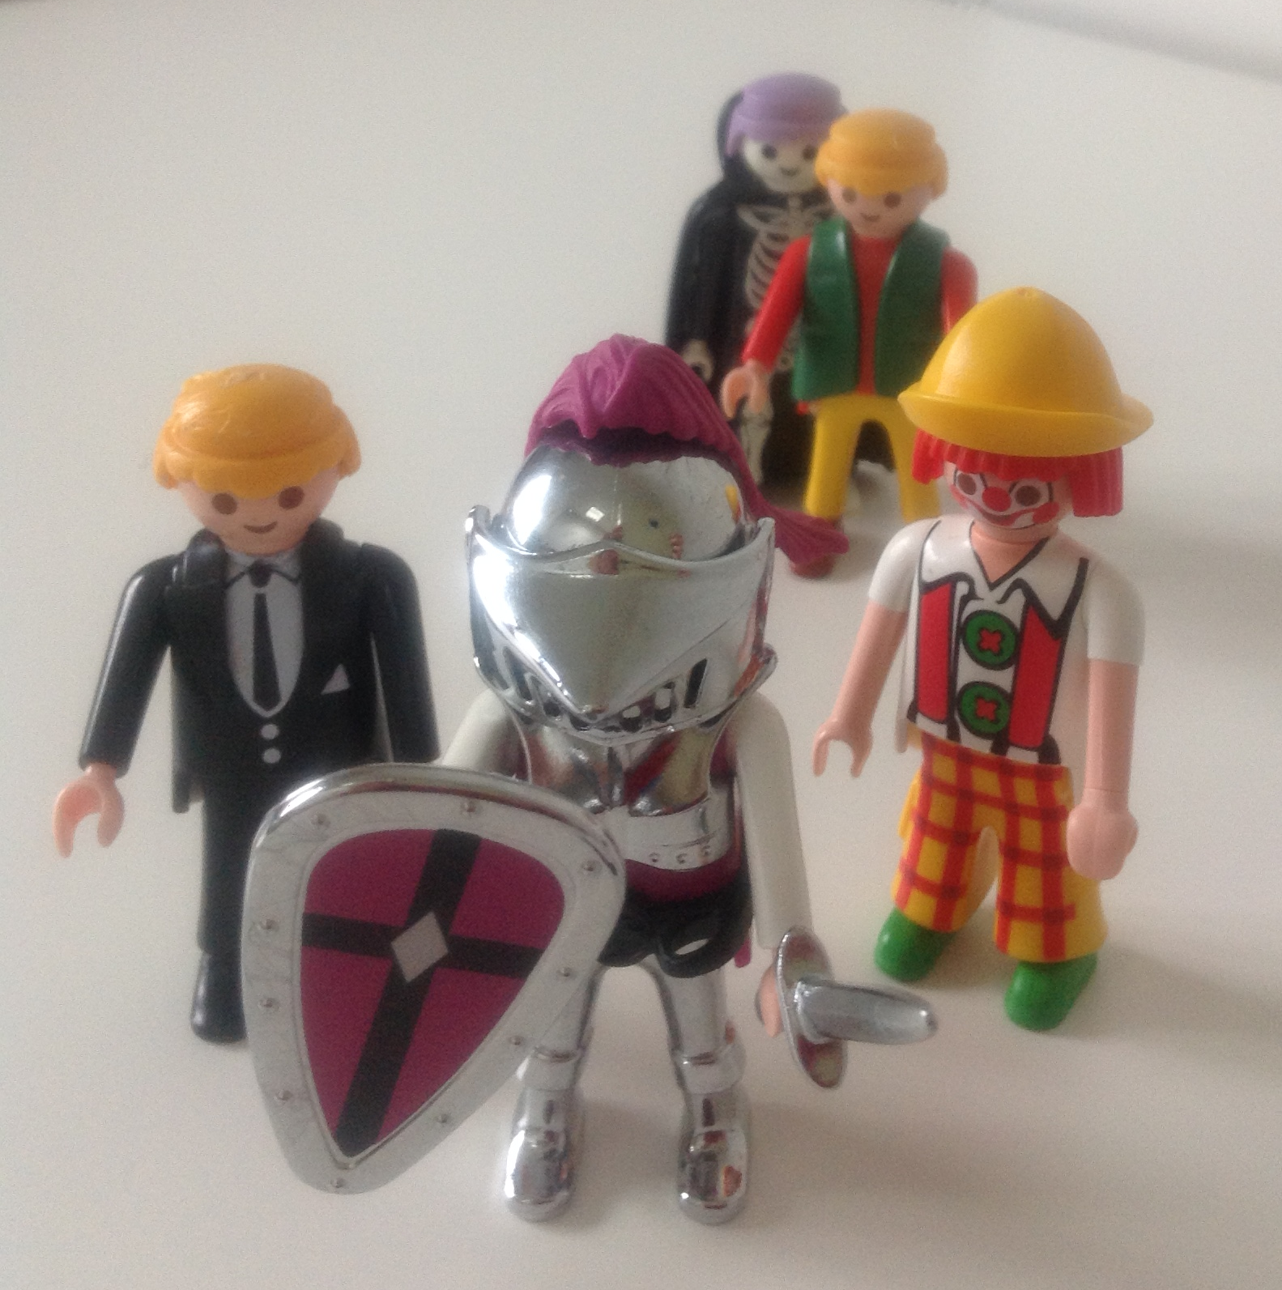
Traumatisering behandelen

Een nascholingsaanbod voor Olyk in 2021 door
Erna van Dijk, Miek van de Ven en Lieke Geraerts.
Op basis van deelname door ongeveer 16 cursisten, van vaktherapeuten tot systemisch werkers.
Nascholing op locatie: Goes, met eigen catering.
Doel van de nascholing.
We gaan 2 hele dagen besteden aan traumatisering herkennen. Wat is psychische trauma nu precies? Hoe ontstaat het? Waaraan kun je het herkennen? Je krijgt informatie om na te denken wat jouw behandelmogelijkheden en samenwerkingsmogelijkheden zijn en hoe jouw handelen te optimaliseren.
Werkwijze.
Natuurlijk ga je zelf aan de slag en werken we met door jullie ingebrachte casuïstiek. Daarom werken we met 6 deelnemers per docent en een maximale groepsgrootte van 18 deelnemers. Twee interactieve dagen.
Programma.
De eerste dag beginnen we met een opstelling in de delen van de persoonlijkheid om je een dynamisch denkbeeld aan te reiken over het ontstaan en het leven met traumatisering. Je gaat de gevolgen van psychisch trauma zien of ervaren.
In de middag ga je met jouw collega’s onderzoeken hoe de traumatheorie toe te passen op eigen ervaringen. Aan het einde van de dag heb je theoretische basiskennis over enkelvoudig trauma en weet je eigen meegemaakte gebeurtenissen en ervaringen van anderen in de complexe traumatheorie te plaatsen.
De tweede dag werken we in subgroepen en passen we de theorie toe op de door jullie zelf ingebrachte casuïstiek. Je gaat steeds beter begrijpen wat de effecten van traumatisering zijn bij deze specifieke persoon en wat er voor behandeling nodig is. De reden van aanmelding, weerstand van cliënt of het gezin, relationele problemen, tegenstrijdig gedrag, onaangepast gedrag en allerlei andere problemen leer je bekijken door de bril van de traumatheorie. De traumatheorie toegepast op deze unieke cliënt, in dit systeem en zijn/haar huidige situatie, met dit levensverhaal
Maandag 4 oktober en een vervolgdag in overleg in 2021 of 2022, 9.30 – 16.30 uur, 400 euro p.p.
Accreditatie voor deze nascholing wordt aangevraagd bij het register vaktherapie als vooraf geaccrediteerde nascholing.
Vragen of aanmelden? Mail Sara of : erna.vandijk@live.nl

